视频解析P3〜P8：https://www.bilibili.com/video/BV1gU4y1U72k?p=3

文字解析：下方

网络设备解析
下列网络互连设备中，属于物理层的是 （66） ，属于网络层的是 （67） 。（2009年下半年）
（66） A. 中继器 B. 交换机 C. 路由器 D. 网桥
（67） A. 中继器 B. 交换机 C. 路由器 D. 网桥
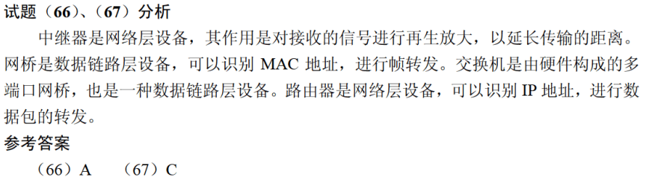

下面关于集线器与交换机的描述中，错误的是 （68） 。（2011年上半年）
（68） A. 交换机是一种多端口网桥
B. 交换机的各个端口形成一个广播域
C. 集线器的所有端口组成一个冲突域
D. 集线器可以起到自动寻址的作用
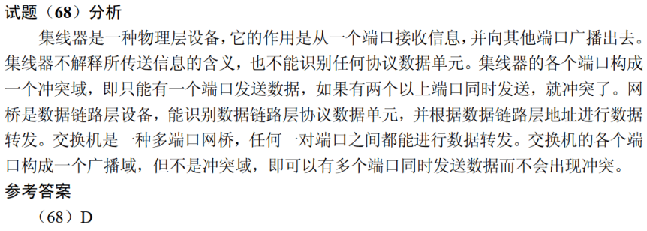

网络配置如下图所示，其中使用了一台路由器、一台交换机和一台集线器，对于这种配置，下面的论断中正确的是 （66） 。（2013年上半年）
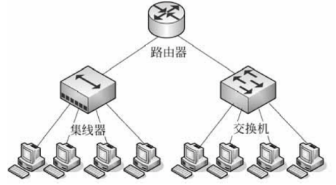
（66） A. 2个广播域和2个冲突域 B. 1个广播域和2个冲突域
C. 2个广播域和5个冲突域 D. 1个广播域和8个冲突域
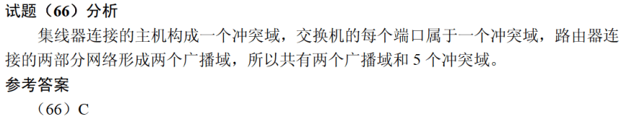

集线器与网桥的区别是： （66） 。（2015年下半年）
（66） A. 集线器不能检测发送冲突，而网桥可以检查冲突
B. 集线器是物理层设备，而网桥是数据链路层设备
C. 网桥只有两个端口，而集线器是一种多端口网桥
D. 网桥是物理层设备，而集线器是数据链路层设备
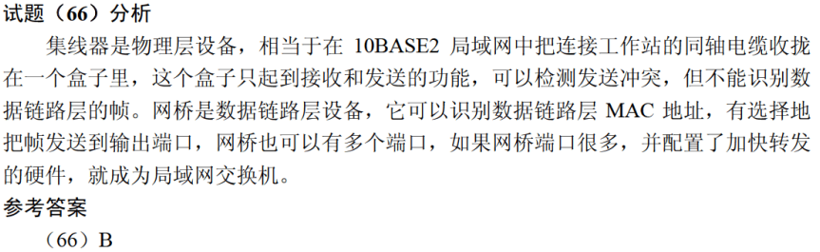

以下关于网络层次与主要设备对应关系的叙述中，配对正确的是 （7） 。（2016年上半年）
（7） A. 网络层——集线器 B. 数据链路层——网桥
C. 传输层——路由器 D. 会话层——防火墙
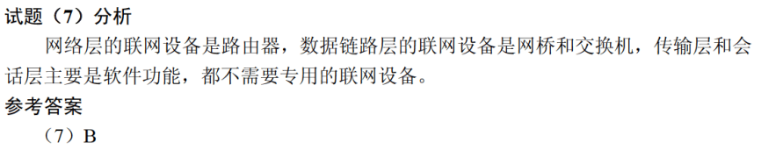

下列网络互连设备中，属于物理层的是 （66） 。（2018年上半年）
（66） A. 交换机 B. 中继器 C. 路由器 D. 网桥
